Obieg dokumentów w przedsiębiorstwie system dla każdej firmy
Zarządzanie danymi w firmie to bardzo ważna kwestia. Warto zadbać o bezpieczeństwo i prawidłowy przepływ danych. Obieg dokumentów w przedsiębiorstwie system to idealne rozwiązanie dla małych i dużych firm.

Obieg dokumentów w przedsiębiorstwie - system usprawniający prace zespołu
Pracownicy wykonujące swoje codzienne obowiązki w pracy mogą być zdezorientowani tym co tak naprawdę jest ważne i w pierwszej kolejności należy wykonać. Dlatego pojawił się obieg dokumentów w przedsiębiorstwie system, który usprawnia wykonywanie codziennych zadań przez pracowników. Bowiem znają oni kolejność zadań do wykonania wraz z ich terminami ostatecznymi. To bardzo ważne zarówno dla kadr jak i samych podwładnych.

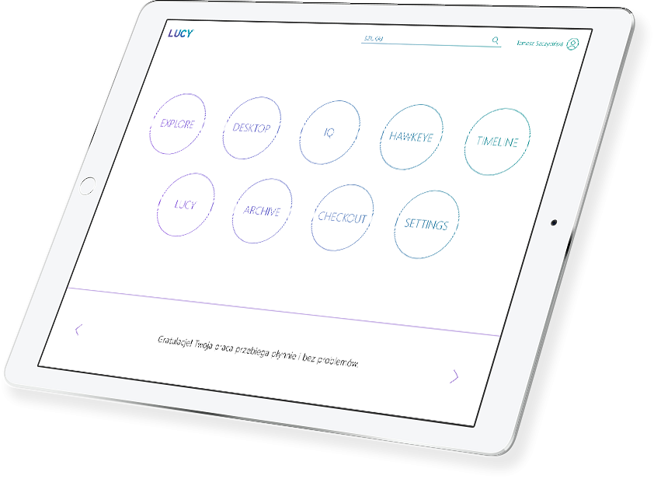
Jak zarządzać dokumentami w firmie?
Przede wszystkim efektywnie i sprawnie. Obieg dokumentów w przedsiębiorstwie system pomaga zarządzać danymi w bezpieczny sposób. Nie ma ryzyka, że dane ważne dla firmy wyciekną na zewnątrz. To bardzo ważna kwestia w przypadku mniejszych i większych firm. Lucy DMS pomaga pracownikom w prosty sposób zarządzać też czasem swojej pracy. Jest bowiem wgląd w to jak każde zadanie jest wykonywane i z jakim czasem. Ta lekka kontrola pracowników w niczym nie przeszkadza. A wręcz pomaga, przez co pracownicy są zaangażowani w zadania i idzie im to naprawdę sprawnie. Obieg dokumentów w przedsiębiorstwie system sprawia, że w firmie panuje ład i zorganizowanie.

